Classe | BAC Professionnel « services »
Thème | Etablir et faciliter la relation de communication
Séquence | N° 2 : Les bases de la communication
Objectif | Identifier les mécanismes de communication

Mise en situation

Votre entreprise :

Vous êtes stagiaire depuis une semaine au CRIJ (Centre Régional d'information Jeunesse), 8, Rue Voltaire 38000 Grenoble.

Votre mission :

La personne chargée de l’accueil doit être une femme, ou un homme, de communication, mais dans de nombreux cas elle (il) ne connaît pas ou mal ses interlocuteurs.
Elle (il) ne doit pas les heurter. Elle (il) doit les mettre en confiance. Pour cela elle (il) doit bien connaître les mécanismes de la communication.

Vous décidez d’analyser des situations de communication observées au CRIJ.

TRAVAIL A FAIRE

TAF n° 1 Prenez connaissance des tâches qui vous sont demandées, et analysez pour chaque cas la situation de communication dans laquelle vous vous trouvez lors de l'exécution de la tâche demandée acteurs de la communication, message, canal, objectif, type de communication (communication interne ou externe). Document 1 à consulter, annexe 1 à compléter.

TAF n° 2 Complétez le schéma de communication (annexe 2) en précisant l’émetteur, le récepteur, le message, le canal, le message en retour. Document 2 à consulter, annexe 2 à compléter.

TAF n° 3 Complétez les schémas de communication (annexe 3) en précisant l’émetteur, le récepteur, le message, le canal, le message en retour. Annexe 3 à compléter

DOCUMENT 1

Consignes de travail de votre responsable de stage

Bonjour! Jeudi 8 h

1 - Je pars en déplacement toute la journée mais je te fais confiance pour faire avancer quelques travaux, en plus de l'accueil des visiteurs.

2 - Très urgent ! Téléphone à la SNCF pour leur demander les nouveaux tarifs pour les jeunes. Peut-on obtenir une centaine d'imprimés?

3 - Prépare la réponse pour Cécile Dubois (voir sa lettre et la documentation sortie). Il faut présenter les informations de façon simple.

4 - Je devrais rencontrer Pierre Vibert (bureau 14) à 10 h. Vas-y à ma place et demande-lui les statistiques des emplois d'été. J'en aurai besoin à mon retour.

5 - Commence à préparer un résumé de l'article « Pas d'amphé dans les amphis » (10 lignes dactylographiées environ). C'est pour le dépliant « SANTÉ-JEUNES, bientôt l'examen ». On pourrait faire 2 parties : D'accord / Pas d'accord (attention quand même pour le tabac : faire une partie « à la rigueur... ».

6 - Réserve 2 AR par Minitel pour Paris lundi prochain (départ vers 7 h, retour vers 20 h - 2 cI. N. Fumeur).

Je compte sur toi. A demain ! Jean Paul

ANNEXE 1

TACHES | EMETTEUR | RECEPTEUR | MESSAGE | CANAL | OBJECTIF | COMMUNI-CATION
1
2
3
4
5
6

Dans la colonne communication, préciser si la communication est externe ou interne.

DOCUMENT 2
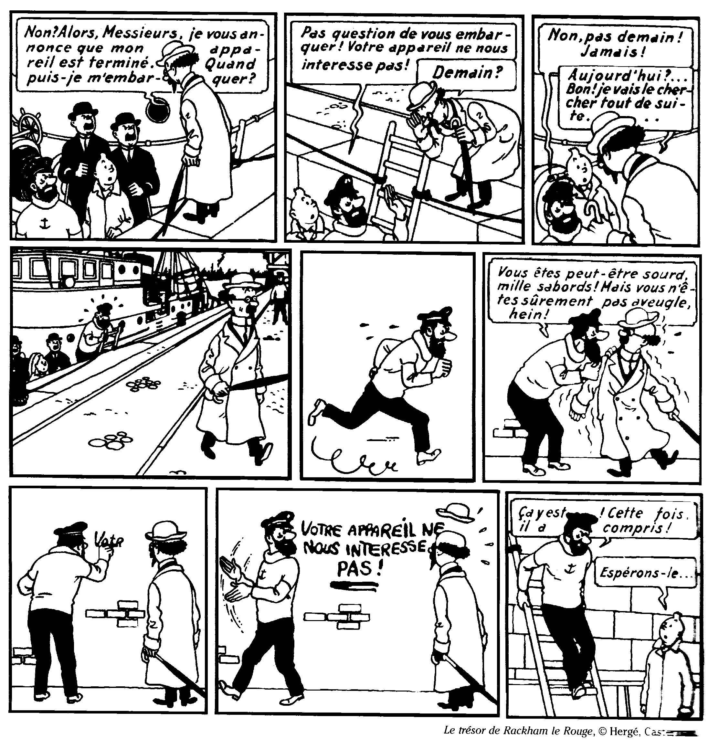

ANNEXE 2

Complétez le schéma de communication suivant en précisant l’émetteur, le récepteur, le message, le canal, le message en retour.
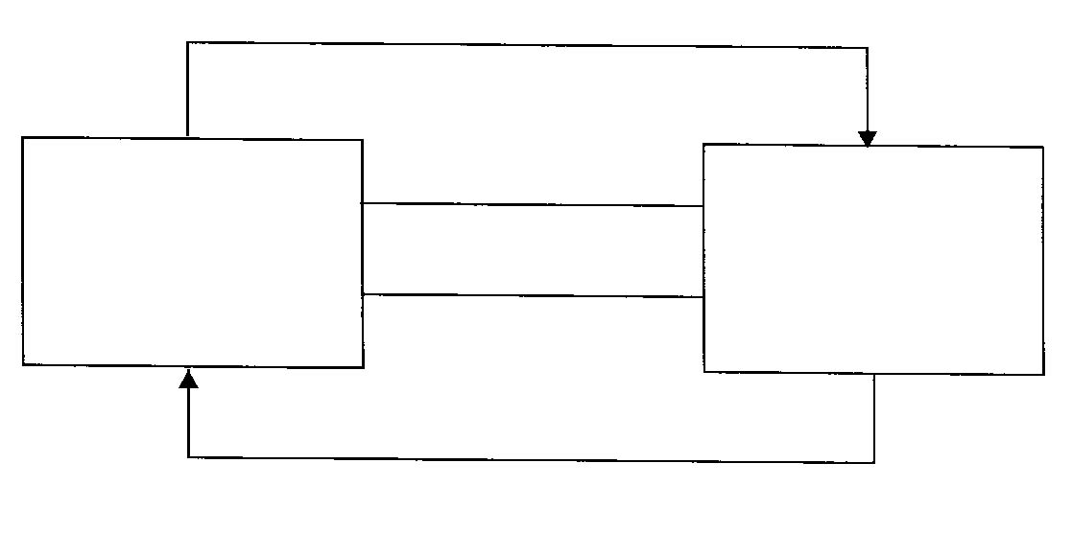

ANNEXE 3

Monsieur Bouquet, VRP, transmet à sa société une commande urgente à partir du fax de son client (votre responsable) Jean-Paul Berthon.
Vous téléphonez à la FNAC pour connaître le prix du disque que vous allez offrir à votre camarade pour son anniversaire.
Votre collègue, Mme DURAND commande des articles sur le site Internet de la redoute.

FICHE DE CONNAISSANCES

DEFINITION

Il y a communication lorsqu’une personne transmet une information à une autre personne.

1. La situation de communication

La situation de communication peut s’analyser à partir du tableau suivant :

Qui ? | Emetteur | L’émetteur désigne la source de l’information, du message.
Dit quoi ? | Message | Le message est le contenu de la communication.
Dans quel contexte ? | Référent | Le référent est la situation, l’objet, la personne auxquels on se réfère.
Par quel moyen ? | Canal | Le canal est la voie de circulation du message.
A qui ? | Récepteur | Le récepteur désigne le destinataire d’un message.
Avec quel effet ? | Impact | L’impact est l’effet produit par le message sur le destinataire.
Pourquoi ? | Objectif | L’objectif est le but visé par l’émetteur du message.
 | Retour  ou Feed-back | L’émetteur s’assure que le message a bien été reçu et compris par le récepteur ; soit par la reformulation du message par le récepteur, soit en tenant compte des réactions du ou des récepteurs au cours de la communication.

2. Le schéma de communication

Schéma |  | Canal : Le téléphone
Émetteur :  Florian |  | Message :  Je veux commander 50 bouteilles de parfum |  | Récepteur :  « La société Beau parfum »
 |  | Message en retour (désapprobation): Vous n'avez pas encore réglé votre dernière facture

PROPOSITION DE CORRIGE

Schéma |  | Canal : Oral
Émetteur :  Tournesol |  | Message :  Embarquement lui et son appareil |  | Récepteur :  Capitaine Haddock
 |  | Message en retour (désapprobation): Refus par écrit (sourd)

Schéma |  | Canal : Oral
Émetteur :  Tournesol |  | Message :  Embarquement lui et son appareil |  | Récepteur :  Capitaine Haddock
 |  | Message en retour : Refus par écrit (sourd)

Schéma |  | Canal : Ecrit (Fax)
Émetteur :  Bouquet |  | Message :  Commande |  | Récepteur :  Société X
 |  | Message en retour : Accusé de reception

Schéma |  | Canal : Oral (Tel)
Émetteur :  Vous |  | Message :  Demande de renseignement |  | Récepteur :  Vendeur ? FNAC
 |  | Message en retour : Prix du disque

Schéma |  | Canal : Visuel (Internet)
Émetteur :  Durand |  | Message :  Commande |  | Récepteur :  Ordinateur redoute
 |  | Message en retour : Confirmation Livraison

TACHES | EMETTEUR | RECEPTEUR | MESSAGE | CANAL | OBJECTIF | COMMUNI-CATION
1 | Stagiaire | Public | Accueillir les visiteurs | Oral | Donner des informations | Externe
2 | Stagiaire | SNCF | Demander un envoi de tarifs | Téléphone | Recevoir 100 dépliants | Externe
3 | CRIJ | Cécile DUBOIS | Répondre à des demandes de renseignements | Lettre  (écrit) | Informer des possibilités | Externe
4 | Stagiaire | Pierre VIBERT | Demander les statistiques des emplois d’été | Oral | Obtenir des statistiques | Interne
5 | CRIJ | Jeunes lycéens étudiant | Préparer un résumé d’articles | Dépliant  (écrit) | Informer sur la santé | Externe
6 | Stagiaire | SNCF | Réserver 2 A/R pour Paris | Minitel | Obtenir les réservations | Externe

